V 1 – Flüssige Luft
Dieser Versuch zeigt, dass es möglich ist, Luft mit Hilfe sehr geringer Temperaturen zu verflüssigen. Darüber hinaus zeigt er in Bezug zu Stickstoff durch die zweifach durchgeführte Glimmspanprobe, dass sich dieser schneller verflüchtigt als die anderen Bestandteile der Luft. Voraussetzung für diesen Versuch ist es, dass die Schüler und Schülerinnen wissen, welches Ergebnis der Glimmspanprobe welchen Stoff nachweist (Erarbeitung z.B. mit V 5).

Gefahrenstoffe
flüssiger Stickstoff |  |  | H: 281 |  |  | P:281-403
flüssiger Sauerstoff |  |  | H: 270-280 |  |  | P: 220-244-370+376-403
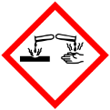

Materialien: Stativ, Stativmaterial, Duranglas, Dewar-Gefäß, Glimmspan
Chemikalien: Luft, flüssiger Stickstoff
Durchführung: Ein großes Duranglas, welches mit Luft gefüllt ist, wird an einem Stativ eingespannt und für 5-10 Minuten in einen mit flüssigem Stickstoff gefüllten Dewar eingetaucht. Sobald sich etwas Flüssigkeit am Duranglas-Boden gesammelt hat, wird das Duranglas aus dem Dewar herausgenommen und ein brennender Glimmspan wird hineingehalten. Nach einigen Minuten wird die Glimmspanprobe wiederholt.
Beobachtung: Das zu Beginn mit Luft gefüllte Duranglas enthält eine klare Flüssigkeit nachdem es für einige Zeit in den Dewar eingetaucht wurde. Der erste Glimmspan erlischt, der zweite Glimmspan glüht auf.

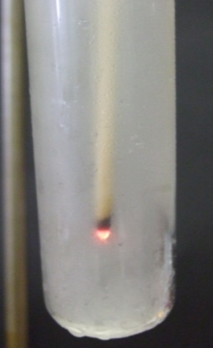
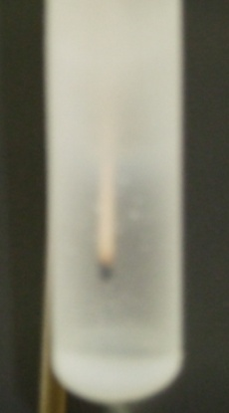

Abb. 1-2 – Glimmspanproben in Durangläsern
Deutung: Durch die niedrige Temperatur des flüssigen Stickstoffs wird die Luft soweit heruntergekühlt, dass sie kondensiert ist und sich als Flüssigkeit am Boden des Duranglases gesammelt hat. Stickstoff hat den niedrigsten Siedepunkt und geht somit zuerst in die Gasphase über. Das Erlischen des Glimmspans ist also der Stickstoffnachweis, denn Stickstoff unterhält die Verbrennung nicht. Der Glimmspan glüht bei Wiederholung nach einigen Minuten auf, da nun der Sauerstoff siedet und dieser brandfördernd wirkt.
Entsorgung: Restlicher Stickstoff wird verdampft.
Literatur: A. Bergmoser, http://www.schulmediathek.tv/Chemie/Allgemeine+Chemie/Aggregatzust%E4nde/Luft+und+ihre+Hauptbestandteile/?sid=1 (zuletzt abgerufen am 13.08.2014 um 19:31)

Dieser Versuch kann wunderbar im Zusammenhang mit der Zusammensetzung von Luft im Unterricht eingesetzt werden. Hierbei wäre sowohl ein Einsatz als Einstieg als auch in der Anwendungsphase denkbar. Voraussetzung ist allerdings, dass die Stickstoff-Nachweisreaktion zuvor erarbeitet wurde. Im Anschluss könnte man die anderen Gase der Luft genauer untersuchen. Besondere Vorsicht ist beim Experimentieren mit flüssigem Stickstoff zu beachten, es sollten unbedingt Schutzhandschuhe getragen werden.

